КУРСОВАЯ РАБОТА

«ЧИСЛЕННЫЕ МЕТОДЫ И ВЫЧИСЛИТЕЛЬНЫЕ КОМПЛЕКСЫ В ЗАДАЧАХ СТРОИТЕЛЬСТВА»

08.03.01– Строительство 2 КУРС

ИСХОДНЫЕ ДАННЫЕ К ЗАДАЧАМ

ПРИМЕРЫ РЕШЕНИЙ

2018

УДК 539.3.8 (075)

ББК 30.121 я 73

К 90

*Рецензент* А.Б.Абазов

кандидат технических наук, доцент кафедры Кабардино-Балкарского государственного аграрного университета

Культербаев Х.П.

К 90. Численные методы и вычислительные комплексы в задачах строительства. Курсовая работа. Для студентов заочной формы обучения бакалавриата направления подготовки 08.03.01– Строительство. – Нальчик: Каб.-Балк. ун-т, 2018. – 25 с.

Настоящее учебное пособие содержит общие методические указания, варианты задач, примеры их решения, рекомендации по оформлению курсовой работы по дисциплине «Численные методы и вычислительные комплексы» для бакалавриата направления подготовки 08.03.01– Строительство Института архитектуры, строительства и дизайна КБГУ. Содержание пособия соответствует Федеральному государственному образовательному стандарту третьего поколения и рабочей программе дисциплины.

УДК 539.3.8 (075)

ББК 30.121 я 73

© Кабардино-Балкарский государственный университет

им. Х.М. Бербекова, 2018.

###### **ОБЩИЕ МЕТОДИЧЕСКИЕ УКАЗАНИЯ**

###### **ПО ВЫПОЛНЕНИЮ КУРСОВОЙ РАБОТЫ**

Курсовая работа по дисциплине «Численные методы и вычислительные комплексы» выполняется на 2 курсе бакалавриата направления подготовки 08.03.01 – Строительство содержит пункты: Оглавление, Введение, Задачи, Литература (см. «Образец курсовой работы», размещённый в Интернете):

## 1. Определение реакций опор твёрдого тела.

2. Смета на строительство дачного дома.

3. Численное интегрирование функций методом трапеций.

4.Численное интегрирование функций методом Симпсона.

5. Определение реакций опор пространственного стержня.

6. Расчёт плоской фермы.

Следующие методические указания являются общими для всех работ:

1. Исходные данные к работе выбираются студентом самостоятельно согласно индивидуальному шифру, состоящему из двух чисел. По первому числу берутся номера схем, чертежей и т. д., по второму – соответствующие количественные данные и единицы их измерений.

2. Прежде чем приступить к работе следует обстоятельно изучить или повторить соответствующий теоретический материал.

3. Расчётная и графическая части работы должны быть выполнены на стандартных листах писчей бумаги 210 х 297 мм, сброшюрованных в альбом с обложкой из плотной бумаги. Первая (титульная) страница должна быть оформлена по указанному ниже образцу (стр.4). На страницах работы должны быть указаны их номера.

4. В начале каждой задачи необходимо привести её номер, текст условия, расчётную схему и таблицу исходных данных. Далее следуют текст решения и ответы на поставленные вопросы. Все расчётные выкладки должны представлять собой стройную логическую последовательность и сопровождаться лаконичным пояснительным текстом. При этом не допускается сокращение слов кроме общепринятых. Каждый пункт решения должен при необходимости содержать вспомогательные чертежи или эскизы, расчётную формулу в общем виде, числовое повторение (подстановку) этой формулы и ответ. В промежуточных и окончательных ответах проставляются единицы измерения получаемых величин.

5. Все чертежи, схемы, расчёты и пояснения выполняются на компьютере.

6. Курсовая работа должна быть оформлена как единое произведение с общим титульным листом, со сквозной нумерацией от первой страницы до конца, сброшюрована, иметь твёрдую обложку (плотная бумага, скоросшиватель, типографская обложка и т.д.).

7. Курсовая работа принимается с защитой и выставлением оценки. При этом учитываются как теоретические знания студента по теме, так и его умения и навыки по их приложению к конкретным практическим задачам. При неудовлетворительной защите работа не засчитывается, студенту предлагается повторная защита или выдаётся другое задание для выполнения работы вновь.

Образец оформления титульного листа

|  |
| --- |
| КАБАРДИНО-БАЛКАРСКИЙ ГОСУДАРСТВЕННЫЙ  УНИВЕРСИТЕТ им. Х.М. БЕРБЕКОВА  КАФЕДРА СТРОИТЕЛЬНЫХ КОНСТРУКЦИЙ И МЕХАНИКИ  ЧИСЛЕННЫЕ МЕТОДЫ И ВЫЧИСЛИТЕЛЬНЫЕ КОМПЛЕКСЫ  КУРСОВАЯ РАБОТА  **«ЧИСЛЕННЫЕ МЕТОДЫ И ВЫЧИСЛИТЕЛЬНЫЕ**  **КОМПЛЕКСЫ В ЗАДАЧАХ СТРОИТЕЛЬСТВА»**  Исполнитель: Иванов И.М.  Направление «Строительство»  2 курс  Форма обучения – заочная  Шифр: 31–6  Руководитель: Петров А.С.  Дата сдачи:  _________  Нальчик – 2018 |

## **1.Определение реакций опор твёрдого тела**

Задана схема бруса, ось которого – ломаная линия. Брус нагружен сосредоточенной силой F, распределённой нагрузкой интенсивностью q и парой сил с моментом М. Численные значения нагрузок и размеров берутся из таблицы.

Определить реакции опор с помощью табличного процессора EXCEL.

Исходные данные

|  |  |  |  |  |  |  |  |
| --- | --- | --- | --- | --- | --- | --- | --- |
| Шифр | а  м | *l*  м | h  м | F кН | M кНм | q кН/м | α град. |
| 31–6 | 2,2 | 2,7 | 2,5 | 5,1 | 6 | 4,5 | 50 |

|  |  |  |
| --- | --- | --- |
| Исходная схема |  | Расчётная схема |
|  |  |  |
| Рис. 1 |  | Рис. 2 |

Решение

Изобразим расчётную схему, на которой вместо опор указываем возможные опорные реакции. Проведём координатные оси x и y. Обозначим шарнирно-неподвижную опору точкой A, опорный стержень – BС, (рис. 1). В шарнирно-неподвижной опоре возникают две составляющие реакцииXA, YA, которые наносим вдоль осей координат (направление произвольное). В стержне ВС возникает одна опорная реакция RB, направленная вдоль его оси. Далее действие связей на конструкцию заменяем их реакциями, т.е. в соответствии с принципом освобождаемости от связей отбрасываем опоры (рис. 2) и в местах их расположения прилагаем опорные реакции ХA, YA, RB.

Равномерно распределённую нагрузку интенсивностью q заменяем сосредоточенной силой Q = qa = 2,5 · 2,2 = 5,5 кН, приложенной в середине участка. Далее задача решается с сосредоточенными силами. При этом для использования теоремы Вариньона в дальнейших вычислениях реакция опорного стержня RB разлагается на компоненты XB, YB.

ХB= RB cosα, YB = RB sinα.

Внешние силы и опорные реакции образуют плоскую систему, для которой можно составить *три уравнения* равновесия, содержащих три неизвестные опорные реакции. Для их вычисления можно использовать уравнения равновесия в первой форме: два уравнения проекций сил на оси х, у, также уравнение моментов относительно точки А.

. (1)

. (2)

. (3)

Из уравнения (3) найдём опорную реакцию RB, так как XBи YB выражаются через неё. Подставив выражения для них, получим:

.

Из уравнений (1) и (2) имеем:

, .

Все реакции положительные. Это означает, что направления реакций соответствуют обозначенным на рис. 2.

**Листинг решения в табличном процессоре EXCEL**

|  |  |  |  |  |  |  |  |  |  |  |  |  |  |  |  |  |  |  |
| --- | --- | --- | --- | --- | --- | --- | --- | --- | --- | --- | --- | --- | --- | --- | --- | --- | --- | --- |
|  |  | **Определение реакций опор твёрдого тела** | | | | | | | | | | | |  | | | | |
|  |  |  |  |  | |  |  |  | |  | | | | | | |
| Задана схема бруса c ломанной осью. Брус нагружен сосредоточенной | | | | | | | | | | | | | | | | | | |
| силой F, распределённой нагрузкой интенсивностью q | | | | | | | | | | | | | |  | | | | |
| и парой сил с моментом М. Численные значения нагрузок и размеров | | | | | | | | | | | | | | | | | | |
| берутся из таблицы. Определить реакции опор с помощью табличного | | | | | | | | | | | | | | | | | | |
| процессора EXCEL | | |  |  |  | |  | | | | |  | |  |
|  |  |  | **Исходные данные** | | | |  | | | | |  | |  |
|  |  |  |  |  |  | |  |  |  | |
|  | Шифр | а | *l* | h | F | | M | q | α | |
|  | м | м | м | кН | | кНм | кН/м | град. | |
|  | 31–6 | 2,2 | 2,7 | 2,5 | 5,1 | | 6 | 4,5 | 50 | |
|  |  |  |  |  |  | |  |  |  | |
|  | Исходная схема | |  |  |  | | Расчётная схема | | | | | | | | | | | |
|  |  | | |  |  | | | | | | | | | | | | | |
|  |  |
|  |  |
|  |  |
|  |  |
|  |  |
|  |  |
|  |  |  |  |  |  | |  |  | | | | | | | |
|  |  |  |  |  |  | |  |  | |  | | | | | |
|  |  |  | Решение |  |  | |  |  | |  | | | | | |
|  | Сосредоточенная сила | | |  |  | |  | | | | |  | |  |
|  |  |  |  | Q = qa= | 9,9 | | кН |  | |  | | | | | | |
|  | RB разлагается на | | компоненты XB, YB. | | | |  | | | | |  | |  | | | | |
|  |  |  | ХB = RB cosα, YB = RB sinα. | | | | | | | | | | |  | | | | |
|  | Уравнения равновесия | | |  |  | |  | | | | |  | |  |
|  | |  | | --- | |  | |  |  |  |  | |  |  | | . (1) | | | | | | |
|  |  |  |  |  |  | |  |  | | . (2) | | | | | | |
|  |  |  |  |  |  | |  |  | |  | | | | | | |
|  |  |  |  |  |  | |  |  | | . (3) | | | | | | |
|  | Опорные реакции. | | Из уравнения (3) : | | | |  | | | | |  | |  | | | | |
|  |  |  | | | | | | | | | | | |  | | | | |
|  |  |  | | | | |
|  |  |  | | | | |
|  |  |  | | | | |
|  |  |  |  |  |  | |  |  | |  | | | | | | |
| RB= | 5,069 | кН | XB= | 3,258 | кН | | YB= | 3,883 | | кН | | | | | | |
|  | XA=XB= | 3,258 | кН | YA= -F+Q - YB= 0,917 кН | | | | | | | | 0,917 | кН | | | | |
|  |  |  |  |  |  | |  |  | |  | | | | | | |
| Все реакции положительные. Это означает, что направления | | | | | | | | | | | | | |  | | | | |
| реакций соответствуют обозначенным на рис. 2. | | | | | | |  | | | | |  | |  | | | | |

**Данные к задачам**

|  |  |  |  |  |  |  |  |
| --- | --- | --- | --- | --- | --- | --- | --- |
| Второе число  шифра | а  м | *l*  м | h  м | F кН | M кНм | q кН/м | α град. |
| 1 | 1,2 | 2,0 | 1,6 | 5,2 | 6 | 3,1 | 40 |
| 2 | 1,6 | 2,4 | 2,0 | 4,6 | 5 | 2,4 | 50 |
| 3 | 2,0 | 2,8 | 2,4 | 4,0 | 7 | 2,1 | 40 |
| 4 | 2,4 | 3,2 | 2,8 | 5,0 | 4 | 2,0 | 50 |
| 5 | 1,2 | 2,0 | 1,6 | 5,8 | 5 | 2,5 | 40 |

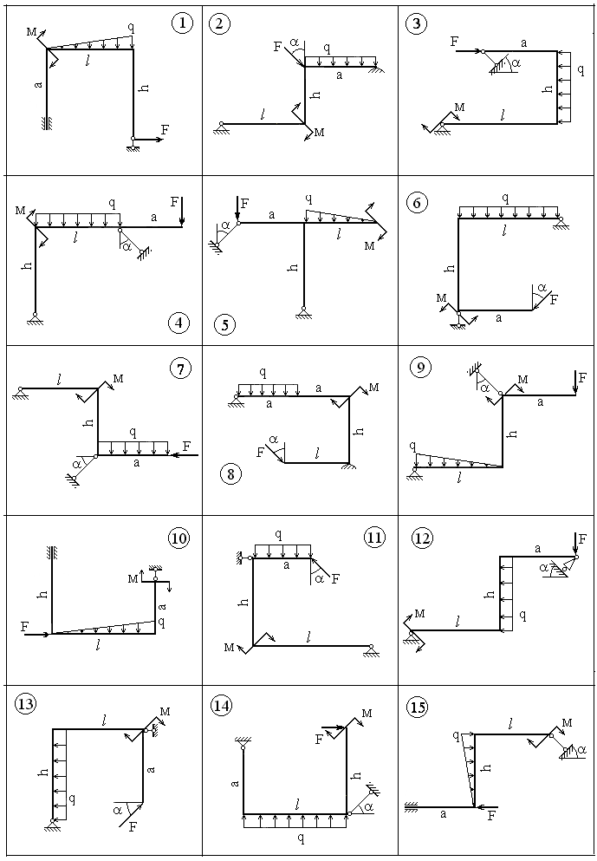

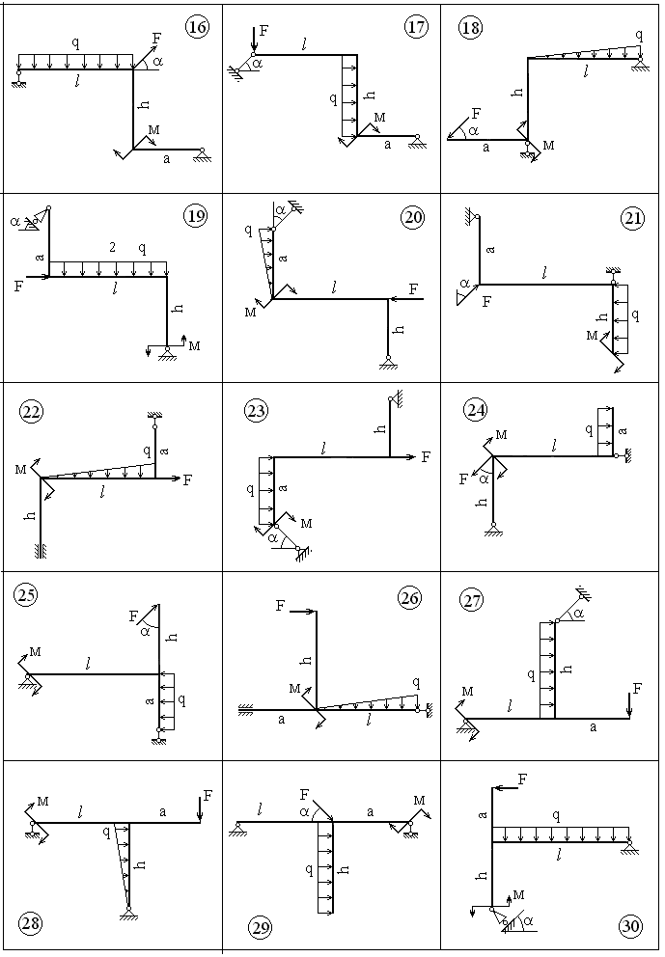

**2.Смета на строительство дачного дома**

С помощью табличного редактора EXCEL составить смету на строительство дачного дома

|  |  |  |  |  |  |
| --- | --- | --- | --- | --- | --- |
| №№ | Наименование затрат | Един. измер. | Цена, руб | Кол-во | Стоимость, руб |
| 1 | Основание из щебня | куб. м | 500 | 6 | 3000 |
| 2 | Фундаментные ж/б блоки | куб. м | 4000 | 10 | 40000 |
| 3 | Гидроизоляция фундаментов | кв.м | 400 | 30 | 12000 |
| 4 | Кирпичи | тыс. шт | 6000 | 10 | 60000 |
| 5 | Пиломатериалы | куб. м | 6000 | 2 | 12000 |
| 6 | Ж/б панели перекрытия | шт | 7000 | 7 | 49000 |
| 7 | Ж/б перемычки | шт | 1500 | 11 | 16500 |
| 8 | Металлочерепица | кв.м | 600 | 50 | 30000 |
| 9 | Отделочные материалы | кв.м | 100 | 80 | 8000 |
| 10 | Производство работ | чел/дни | 1400 | 60 | 84000 |
| Всего | | | | | 314500 |

|  |  |  |  |  |  |  |  |  |  |  |  |
| --- | --- | --- | --- | --- | --- | --- | --- | --- | --- | --- | --- |
| **3. Численное интегрирование функций методом трапеций** | | | | | | | | | | | |
|  | y=f(x) | | | | f(x)=sin(x) | | n= | 20 |  |  |  |
|  | a= | | | | 0 | | b= | 6,28318 |  |  |  |
|  | h= | | | | 0,314159 | |  |  |  |  |  |
|  |  | | | | | | |  |  |  |  |
|  |  | i | xi | yi | |  | | | |  |  |
|  |  | 0 | 0 | 0 | |  | | | |  |  |
|  |  | 1 | 0,314159 | 0,309017 | |  | | | |  |  |
|  |  | 2 | 0,628319 | 0,587785 | |  | | | |  |  |
|  |  | 3 | 0,942478 | 0,809017 | |  | | | |  |  |
|  |  | 4 | 1,256637 | 0,951057 | |  | | | |  |
|  |  | 5 | 1,570796 | 1 | |  | | | |  |  |
|  |  | 6 | 1,884956 | 0,951057 | |  | | | |  |  |
|  |  | 7 | 2,199115 | 0,809017 | |  | | | |  |  |
|  |  | 8 | 2,513274 | 0,587785 | |  | | | |  |  |
|  |  | 9 | 2,827433 | 0,309017 | |  | | | |  |  |
|  |  | 10 | 3,141593 | 0,000000 | |  | | | |  |  |
|  |  | 11 | 3,455752 | -0,309017 | |  | | | |  |  |
|  |  | 12 | 3,769911 | -0,587785 | |  | | | |  |  |
|  |  | 13 | 4,084070 | -0,809017 | |  | | | |  |  |
|  |  | 14 | 4,398230 | -0,951057 | |  | | | |  |  |
|  |  | 15 | 4,712389 | -1 | |  | | | |  |  |
|  |  | 16 | 5,026548 | -0,951057 | |  | | | |  |  |
|  |  | 17 | 5,340708 | -0,809017 | |  | | | |  |  |
|  |  | 18 | 5,654867 | -0,587785 | |  | | | |  |  |
|  |  | 19 | 5,969026 | -0,309017 | |  | | | |  |  |
|  |  | 20 | 6,283185 | -2,5E-16 | |  | | | |  |  |
|  |  | Итого | | 0,000000 | |  | | | |  |  |

J=0

**4.Численное интегрирование функций методом Симпсона**

|  |  |  |  |  |  |  |
| --- | --- | --- | --- | --- | --- | --- |
|  |  | | | | | |
|  |
| J= |
|  |
|  |
|  |
|  |
|  |  |  |  |  |  |  |
|  | y=f(x) | f(x)=sin(x) | n= | 20 |  |  |
|  | a= | 0 | b= | 6,283185 |  |  |
|  | h= | 0,3141593 |  |  |  |  |
|  |  |  |  |  |  |  |
|  | i | xi | yi-чёт | yi-нечёт |  |  |
|  | 0 | 0 | 0 |  |  |  |
|  | 1 | 0,314159 |  | 0,309017 |  |  |
|  | 2 | 0,628319 | 0,587785 |  |  |  |
|  | 3 | 0,942478 |  | 0,809017 |  |  |
|  | 4 | 1,256637 | 0,951057 |  |  |  |
|  | 5 | 1,570796 |  | 1 |  |  |
|  | 6 | 1,884956 | 0,951057 |  |  |  |
|  | 7 | 2,199115 |  | 0,809017 |  |  |
|  | 8 | 2,513274 | 0,587785 |  |  |  |
|  | 9 | 2,827433 |  | 0,309017 |  |  |
|  | 10 | 3,141593 | 0,000000 |  |  |  |
|  | 11 | 3,455752 |  | -0,30902 |  |  |
|  | 12 | 3,769911 | -0,587785 |  |  |  |
|  | 13 | 4,084070 |  | -0,80902 |  |  |
|  | 14 | 4,398230 | -0,951057 |  |  |  |
|  | 15 | 4,712389 |  | -1 |  |  |
|  | 16 | 5,026548 | -0,951057 |  |  |  |
|  | 17 | 5,340708 |  | -0,80902 |  |  |
|  | 18 | 5,654867 | -0,587785 |  |  |  |
|  | 19 | 5,969026 |  | -0,30902 |  |  |
|  | 20 | 6,283185 | 0,000000 |  |  |  |
|  | Итого | | 0,000000 | 0 | I= | -2,6E-17 |

J=-2,6e-17

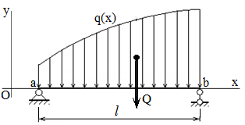**Варианты функций в методах трапеций и Симпсона**

К балке длиной *l*приложена неравномерно распределённая нагрузка q(x). Методами численного интегрирования трапеций и Симпсона определить её равнодействующую Q.

|  |  |  |  |
| --- | --- | --- | --- |
| Первое  число шифра | Функции | Первое  число шифра | Функции |
| 1 | $$d+sx^{2}$$ | 16 | $$\frac{x+s}{d+c x}$$ |
| 2 | $$d+c cos x$$ | 17 | $$\frac{\sqrt{x}+c}{d x^{2}}$$ |
| 3 | $$d+c sin x$$ | 18 | $$\frac{s+\sqrt{x}}{c x}$$ |
| 4 | $$d+\frac{c}{s+x}$$ | 19 | $$\frac{dx}{\sqrt{sx+c}}$$ |
| 5 | $$d+\frac{c}{\sqrt{s+x}}$$ | 20 | $$\frac{c\sqrt{x}}{\sqrt{dx+s}}$$ |
| 6 | $$d+c e^{-x}$$ | 21 | $$\frac{d}{\sqrt{c x+1}}$$ |
| 7 | $$d+с\sqrt{e^{sx}}$$ | 22 | $$\frac{c}{x\sqrt{x+s}}$$ |
| 8 | $$d+s\sqrt{e^{-cx}}$$ | 23 | $$\frac{s x}{x\sqrt{cx+d}}$$ |
| 9 | $$d+\frac{c}{\sqrt{e^{sx}}}$$ | 24 | $$\frac{d\sqrt{x}}{s\sqrt{x^{2}+c}}$$ |
| 10 | $$d+\frac{c}{\sin{(sx)}}$$ | 25 | $$c+\frac{d}{s+x}$$ |
| 11 | $$d+\frac{c}{\cos{(sx)}}$$ | 26 | $$c+d sin x$$ |
| 12 | $$d+\frac{s}{c\sin{x}}$$ | 27 | $$c+d cos x$$ |
| 13 | $$d+\frac{s}{c\cos{x}}$$ | 28 | $$c+\frac{d}{s\sin{x}}$$ |
| 14 | $$\frac{d}{\sqrt{x}\left(s+x\right)}$$ | 29 | $$\frac{d+s\sqrt{x}}{c x}$$ |
| 15 | $$\frac{d}{s\sqrt{x}\left(с+x\right)}$$ | 30 | $$\frac{d}{c\sqrt{x}\left(s+x\right)}$$ |

**Данные к задачам**

|  |  |  |  |  |  |
| --- | --- | --- | --- | --- | --- |
| Второе число шифра | a  м | b  м | с | d | s |
| 1 | 0,4 | 5,4 | 3,1 | 1,8 | 0,1 |
| 2 | 0,6 | 5,5 | 3,6 | 1,7 | 0,3 |
| 3 | 0,5 | 5,3 | 3,2 | 1,5 | 0,2 |
| 4 | 0,3 | 5,2 | 3,4 | 1,6 | 0,1 |
| 5 | 0,2 | 5,7 | 3,5 | 1,4 | 0,2 |

**5.Определение реакций опор пространственного стержня**

Составить уравнения равновесия для пространственной стержневой системы. Определить реакции опор из системы алгебраических уравнений с помощью вычислительного комплекса МАТЛАБ.

**Исходные данные**:

|  |  |  |  |  |  |  |
| --- | --- | --- | --- | --- | --- | --- |
| Шифр | а  м | h  м | *l*  м | F1  кН | F2  кН | q  кН/м |
| 31-6 | 1,3 | 2,2 | 3,5 | 4 | 6 | 2,3 |

**Решение**

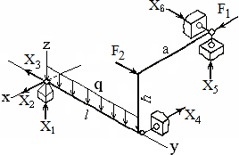Показываем координатные оси x, y, z, общие для всей расчётной схемы. В шарнирно-неподвижной опоре возникают три опорные реакции X1, X2, X3. Остальные опоры шарнирно-подвижные, поэтому в них возникает по одной опорной реакции: X4, X5, X6. Направления реакций выбираются произвольно. С целью определения реакций опор составим уравнения равновесия всей системы

1) 

2) 

3) 

4) ,

5) 

6) .

Уравнения 1)- 6) образуют неоднородную систему линейных алгебраических уравнений, которую представим в матрично-векторной форме

AX = b,

где А – квадратная матрица порядка n = 6, X, b – шестимерный вектор.

A= $\left(\begin{matrix}a_{11} & ⋯ & a_{1n} \\ ⋮ & ⋱ & ⋮ \\ a_{16} & ⋯ & a_{66}\end{matrix}\right)$, X = $\left(\begin{matrix}X_{1} \\ … \\ X_{6}\end{matrix}\right)$, b = $\left(\begin{matrix}b_{1} \\ … \\ b_{6}\end{matrix}\right)$.

Ненулевые элементы матрицы А и компоненты вектора b в силу уравнений 1) – 6) имеют вид:

a12=1, a14=-1, a23=-1, a26=1, a31=1, a35=1,

a45=*l*, a46=-h, a55=a, a64=*l*, a66=-a;

b1 = -F1, b2=-F2, b3=q*l*, b4=q*l*2/2+F2h, b5=-F1h, b6=F1*l*.

Запишем эти результаты в виде матрицы и вектора более наглядно

A = , b = 

Здесь нулевые элементы не показаны.

Компьютерная программа на алгоритмическом языке Matlab выдала вектор решения:

X ={14,819 -8,607, -17,173, -4,607, -6,7692, -23,173} кН

**Листинг программы**

% Решается система алгебраических уравнений АХ=b

clear all;

tic

disp('начало______________________')

% Исходные данные:

a=1.3; h=2.2; l=3.5; F1=4; F2=6; q=2.3;

n=6; A=zeros(n,n); b=zeros(n,1); X=zeros(n,1);

% Элементы матрицы A

A(1,2)=1; A(1,4)=-1; A(2,3)=-1; A(2,6)=1;

A(3,1)=1; A(3,5)=1; A(4,5)=l; A(4,6)=-h;

A(5,5)=a; A(6,4)=l; A(6,6)=-a;

% Компоненты вектора b

b(1)=-F1; b(2)=-F2; b(3)=q*l;

b(4)=q*l^2/2+F2*h; b(5)=-F1*h; b(6)=F1*l;

% Решение системы уравнений: АХ=b

X=A\b

disp('конец_______________________')

toc

**Данные к задачам**

|  |  |  |  |  |  |  |
| --- | --- | --- | --- | --- | --- | --- |
| Второе число шифра | а  м | h  м | *l*  м | F1  кН | F2  кН | q  кН/м |
| 1 | 1,2 | 2,4 | 3,4 | 5 | 8 | 2,3 |
| 2 | 1,3 | 2,3 | 3,8 | 4 | 7 | 2,2 |
| 3 | 1,4 | 2,5 | 3,7 | 6 | 5 | 2,5 |
| 4 | 1,6 | 2,6 | 3,6 | 3 | 6 | 2,8 |
| 5 | 1,5 | 2,4 | 3,5 | 5 | 4 | 2,6 |

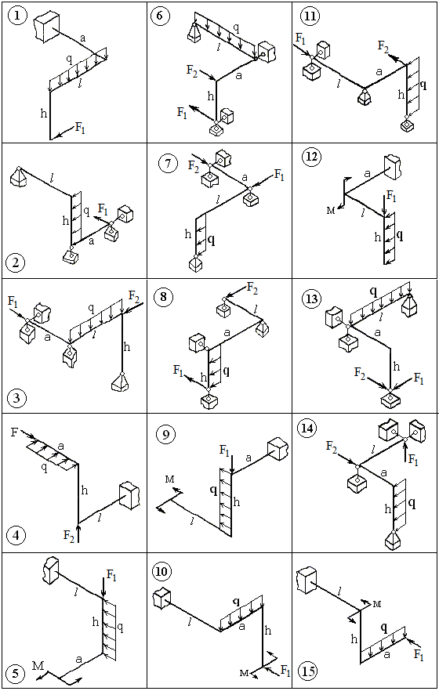

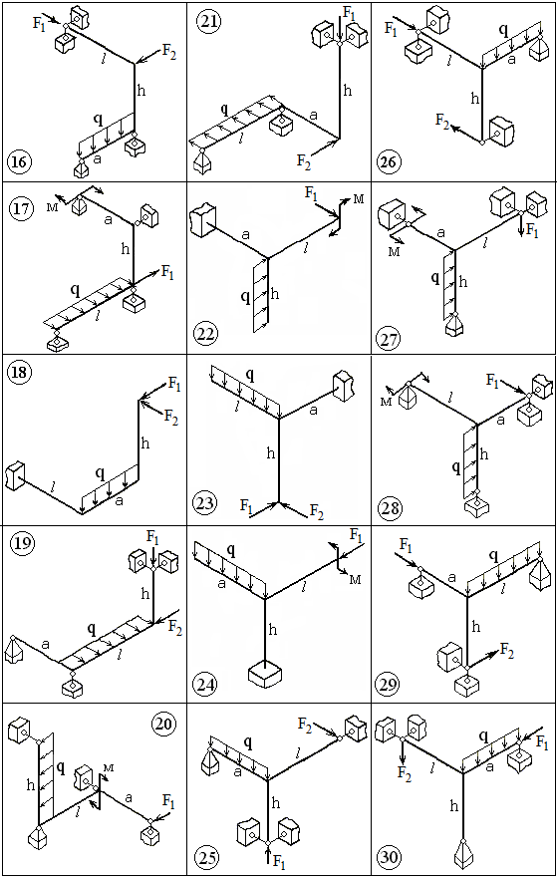

**6.Расчёт плоской фермы**

Плоская ферма состоит из семи стержней и держится на трёх опорных стержнях (рис. 1). Определить усилия в стержнях с помощью вычислительного комплекса МАТЛАБ.

**Исходные данные**

|  |  |  |  |  |
| --- | --- | --- | --- | --- |
| Шифр | а  м | h  м | F1 кН | F2 кН |
| 31–6 | 2,7 | 3,3 | 7 | 6 |

|  |  |  |
| --- | --- | --- |
| Исходная схема |  | Расчётная схема |
|  |  |  |
| Рис. 1 |  | Рис. 2 |

**Решение**

Ферма и приложенные силы находится в вертикальной плоскости и представляют плоскую систему. Для неё соблюдается условие статической определённости в виде соотношения между количествами стержней, узлов и опорных стержней:



Количество узлов , стержней , опорных стержней Co=3. Очевидно, что условие выполняется.

Изобразим расчётную схему (рис. 2). Покажем координатные оси х, у, отметим узлы B, D, E, G, K, B,номера стержней 1, 2, 3, 4, , 5, 6, 7, 8,9,10.

Приступим к определению усилий в стержнях методом вырезания узлов. С этой целью вырежем узлы D, E, G, K, B (рис. 3), обозначим продольные силы в сечениях стержней .

Необходимые для составления уравнений равновесия углы наклона стержней к к оси x - ов найдём по рис. 2,3:



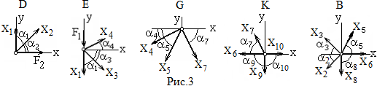Тригонометрические функции, требующиеся далее при составлении уравнений равновесия, легко определяются по известным формулам их соотношений:

$$cos∝=1/\sqrt{1+{tg}^{2}∝}, \sin{∝}=\sqrt{1-\cos^{2}∝} .$$

Рассмотрим условия равновесия каждого узла.

**Узел D.** Предполагая сходящиеся к нему стержни 1 и 2 растянутыми, изобразим узел и силы, приложенные к нему. Составим уравнения равновесия в виде равенства нулю сумм проекций сил на координатные оси x, y:

 (1)

 (2)

Аналогично составляем уравнения равновесия для других узлов:

**Узел Е.**

, (3)

. (4)

**Узел G.**

, (5)

. (6)

**Узел K.**

. (7)

. (8)

**Узел B.**

. (9)

 (10)

Коэффициенты при неизвестных и свободные члены вышеприведённых уравнений (1) - (10) образуют матрицу А и вектор b, c помощью которых можно найти неизвестные опорные реакции и усилия в стержнях фермы из соответствующей системы алгебраических уравнений

AX = b, (11)

где А – квадратная матрица порядка n = 10, b – десятимерный вектор. Выпишем их более наглядно.

A = , b = 

Компьютерная программа на алгоритмическом языке Matlab выдала вектор решения :

X = {7,333 -9,475 -12,346 9,162 -12,905

-8,932 7,743 -14,167 7,167 -6} кН.

Отрицательным значениям соответствуют сжатые стержни.

**Листинг программы на алгоритмическом языке МАТЛАБ**

% Иванов П.С. Шифр 31-6 17.09.17

% Расчёт плоской фермы

% Решается система алгебраических уравнений АХ=b

clear all;

tic

disp('начало______________________')

% Исходные данные:

a=2.7; h=3.3; F1=7; F2=6;

n=10; A=zeros(n,n); b=zeros(n,1); X=zeros(n,1);

tg(2)=h/a; tg(3)=h/a; tg(4)=h/2/a;

tg(5)=2*h/a; tg(6)=0; tg(7)=2*h/a;

for i=2:7;

c(i)=1/sqrt(1+tg(i)^2); s(i)=sqrt(1-c(i)^2);

end;

% Элементы матрицы A и вектора b

A(1,2)=c(2); b(1)=-F2;

A(2,1)=1; A(2,2)=s(2);

A(3,3)=c(3); A(3,4)=c(4);

A(4,1)=-1; A(4,3)=-s(3); A(4,4)=s(4); b(4)=F1;

A(5,4)=-c(4); A(5,5)=-c(5); A(5,7)=c(7);

A(6,4)=-s(4); A(6,5)=-s(5); A(6,7)=-s(7);

A(7,6)=-1; A(7,7)=-c(7); A(7,10)=1;

A(8,7)=s(7); A(8,9)=-1;

A(9,2)=-c(2); A(9,3)=-c(3); A(9,5)=c(5); A(9,6)=1;

A(10,2)=-s(2); A(10,3)=s(3); A(10,5)=s(5); A(10,8)=-1;

% Решение системы уравнений: АХ=b

X=A\b

disp('конец_______________________')

toc

**Данные к задачам**

|  |  |  |  |  |
| --- | --- | --- | --- | --- |
| Второе число  шифра | а  м | h  м | F1 кН | F2 кН |
| 1 | 2,8 | 3,0 | 8 | 6 |
| 2 | 3,2 | 3,4 | 6 | 8 |
| 3 | 3,4 | 3,2 | 5 | 7 |
| 4 | 2,9 | 3,1 | 7 | 5 |
| 5 | 2,6 | 2,8 | 5 | 8 |

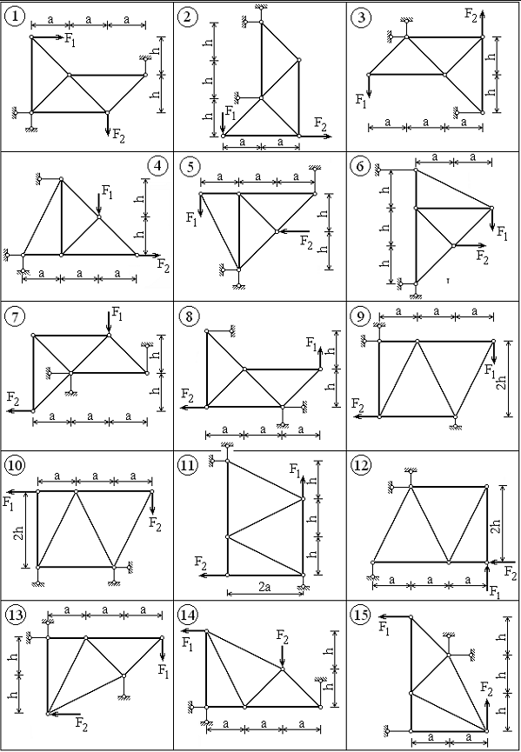

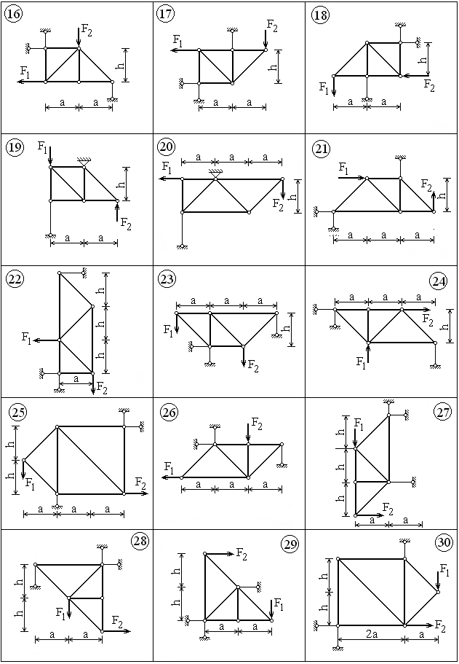

**Литература**

1.Культербаев Х.П. Введение в MATLAB. – Нальчик: Каб.-Балк. ун-т, 2017.

– 60 с. Электронное издание. Сайт: kafedratpm.ukoz.ru.

2.Культербаев Х.П. Введение в MATLAB. – Нальчик: Каб.-Балк. ун-т, 20006. – 57 с.

3.Карчевский Е. М., Филиппов И. Е.. Excel 2007 в примерах. Казань. Казанский федеральный университет. 2010. -75 с.

4.Лебедев А. Понятный самоучитель Excel 2013. -Питер. 2014/ 128 c.